美团闪购频道搜流量策略

远程实习

1. 项目概述
在闪购场景里，用户决策链路更短、对“快找到、立刻买到”的要求更强，因此“搜前引导（搜索框暗词）+ 搜后承接（推荐标签）”其实是一条决定转化效率的关键链路。
但我们当时的痛点很明确：暗词更多停留在运营配置，缺少稳定的检索底座和策略出词体系，难以规模化、也无法实时响应用户行为；展示侧又存在重复同质、首帧不稳、供给不可达等问题，导致用户感知弱；搜后推荐标签也没做到“千词千面”，不同搜索词的标签库和排序缺乏差异化，承接不够精准；同时闪购需要更强的“吸睛+行动指令”，轮播只展示“冰块”这类名词不够抓人，但点击落地又必须回到标准词以保证召回和合规可控。
因此我们需要把这条链路整体升级为一套可增长、可控、可解释的系统能力：底座有倒排索引，过程有策略出词与智能排序，体验有去重与供给保障，表达上支持“展示文案生成、点击落地标准词”，最终让用户从看到暗词到完成购买真正变得更快、更准、更顺。

行业：本地生活
部门：核心本地商业-闪购事业部-搜索产品组
目标：CXR、GMV
产品：闪购流量
时间：2025.6-2025.12（中间3-4个月）

2. 基础知识

2.1 策略PM是谁

2.2.1 按业务方向分类
1、搜索/推荐策略PM
负责搜索结果、信息流、推荐feed里的排序逻辑和流量分配规则。典型问题是“这个位置给谁”“这个人今天还值不值得再推荐一次”。
2、广告/变现策略PM
负责竞价、定价、广告排序、预算分配等，通过策略把广告收入、ROI和用户体验平衡起来。
3、风险策略PM
关注“哪些流量不该给”“哪些低质/违规供给要被打压”，在不破坏整体转化的前提下提升权威度和安全性，目前大部分工作已接入AI审核。
4、激励/补贴/会员策略PM
负责券、红包、积分、会员体系等，通过规则和门槛设计改变用户和商家的行为。

2.2.2 通用职责
无论哪一类策略PM，核心职责可以归纳为4点：
1、定义目标
明确这套策略要优化哪个指标，是GMV、收入、权威商品浓度，还是投诉率、风险事件数。
2、设计规则
把“给谁/不给谁/给多少”抽象成可执行的规则：分层、阈值、权重、配额、频控等。
3、推动落地
和算法、工程、数仓、治理中台、流量调控平台对齐数据协议和实现方案，确保策略可以被模型和系统执行。
4、监控和迭代
通过AB测试和数据看板评估效果，发现badcase，持续调参和升级策略。

2.2.3 策略PM的常见对接方
对接 | 角色 | 说明
工程/算法 | 搜索算法 | 负责在召回、排序阶段接入特征或模型，执行降权和打压逻辑
 | 搜索工程 | 负责搜索服务的接口改造、协议解析、重排逻辑的工程实现
 | 流量调控平台工程 | 负责治理中台→流量调控平台→搜索的参数下发链路，建设AB实验能力，保证策略可灰度、可回滚
 | 治理中台工程 | 负责规则配置系统和治理结果的产出
 | 数据开发 | 负责将曝光日志和治理标记沉淀为特征，支持离线分析和实时特征回流
业务/运营 | 产品运营 | 自己业务线的运营，负责流量维护
 | 治理运营 | 定义需要治理的流量
 | 商业化产品等其他流量增值产品 | 下游业务线
 | 商品组产品 | 负责商品生产及流转

2.2.4 策略PM的软硬实力
1、硬实力
（1）数据分析能力
能独立定义指标、写简单SQL、理解分布和占比。
（2）搜索/推荐基础认知
了解query、召回、排序、重排、特征的基本概念，知道策略插在哪一层更合理。
（3）协议与系统思维
能把特征拆成字段设计，满足索引建设，保证向前兼容。
（4）实验设计能力
会设计AB测试，知道实验组/对照组怎么划分，哪些指标看短期、哪些看长期。

2、软实力
（1）多方协同与博弈
在治理、运营、算法、工程之间拉齐目标：既要打压低质供给，又要控制GMV损失。
（2）结构化表达
把复杂链路讲清楚：比如从“门店服务分低”这类业务词，映射到具体治理类型和策略逻辑。
（3）风险意识
知道哪些规则必须慎重发布，比如门店级强打压可能带来大盘波动，要有兜底方案和回滚预案。
（4）抽象与复用
把一次项目沉淀成可复用的策略模板，后续新增类型只要扩展枚举即可。

2.2 我们的业务内容和产品

2.2.1 产品是什么
外卖搜/频道搜的搜索结果页，自然流量部分的召回、排序与治理能力。
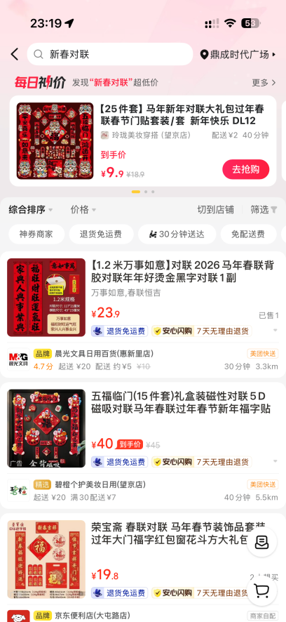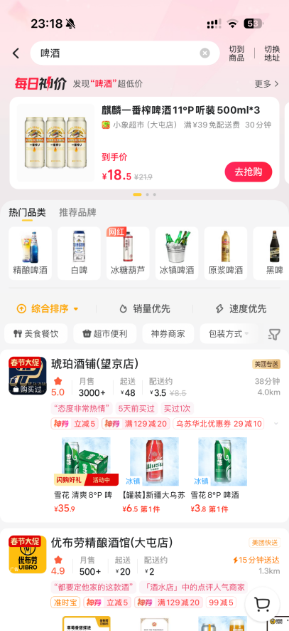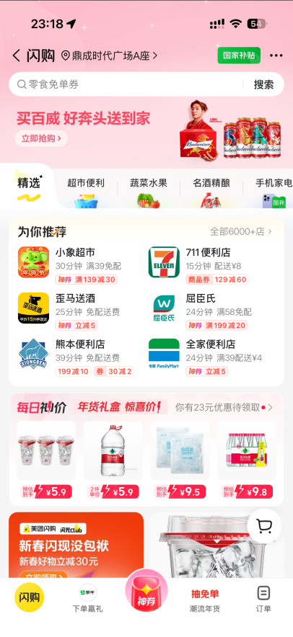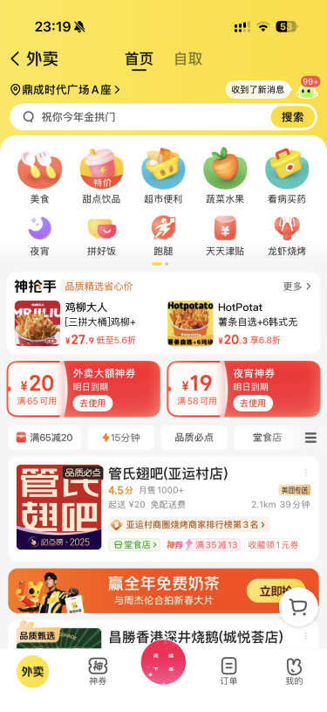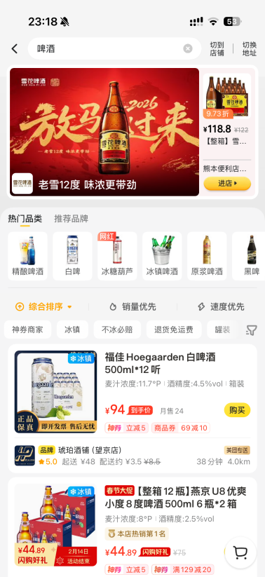
外卖搜可以从商品流切换商家流
但是频道搜只有商品流

思考原因？

2.2.2 业务场景有哪些
闪购的商家区分为品牌商和门店；
闪购的业务分类为超市便利、蔬菜水果、名酒精酿、手机家电、品质百货、美妆个护、潮玩运动、浪漫鲜花、母婴用品、宠物用品。

2.3 流量认知
简单定义：在搜索/推荐系统中，流量指“用户对某个结果的曝光和点击机会”，是平台最核心的资源之一。策略PM的工作就是决定“流量给谁、给多少、在什么条件下给”。
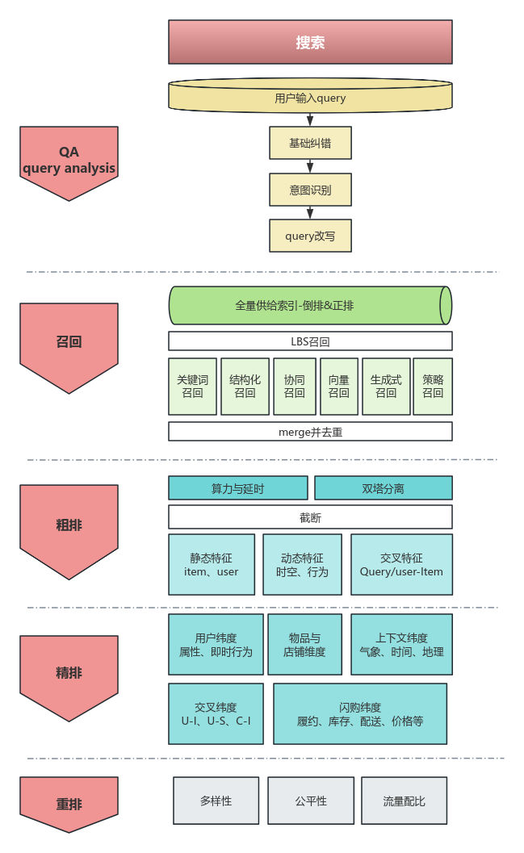

2.3.1 推荐和搜索概述
维度 | 搜索 (Search) | 推荐 (Recommendation)
触发机制 | 用户主动输入 (Query) | 系统主动分发 (Feed)
用户意图 | Explicit (显性)：明确具体 | Implicit (隐性)：模糊潜在
核心目标 | 效率：用最短路径找到结果 | 留存/转化：让用户多逛、多买
马太效应 | 强：头部商品占据前排，强者恒强 | 弱：由于个性化分发，长尾商品有机会
闪购特质 | “找东西”：急用、确定性、刚需 | “逛一逛”：凑单、下午茶、夜宵诱惑

1、搜索
用户主动输入query，系统根据query和上下文，从全量供给中找出“相关候选”，排序后展示。
特点：
a.有明确意图，query是强信号；
b.用户对相关性预期更高，对排序解释性需求更强。

2、推荐
系统主动在feed中推内容或商品，用户不必输入query。
特点：
a.更多依赖用户画像、历史行为；
b.以“发现感”和“停留时长”等为目标。

2.3.2 query意图识别和改写
为了让搜索结果更相关，系统会对query做意图识别和必要的改写：
1、基础纠错
目的：把用户输错的字改对，否则意图识别模块根本不认识这个词。
动作：拼音转汉字、错别字纠正、去特殊符号。

2、意图识别
目的：基于改对后的词，分析用户到底想要什么（锁定类目/属性）。
动作：实体识别、类目预测。

2、query改写
目的：基于锁定的意图，把查询词变丰富，捞出更多相关结果。
动作：同义词扩展、上位词扩展。。

这些能力是上游基础，对后续召回和排序有重要影响。

2.3.3 召回通路
召回是“从全库把一批候选捞上来”的过程，一般有多条通路并行：
召回通路 | 定义 | 实现方式
LBS召回 | 先把“能送到/能履约”的门店集合找出来，再在这些门店里找货。闪购里这是所有召回的第一道门槛。 | 1）门店存坐标+配送范围/时效能力，建空间索引（geohash/网格）；  2）用户发起搜索/进入推荐时拿定位或收货地址；  3）按距离+配送范围+营业状态+运力/时效过滤出“可履约门店”；  4）后续所有商品召回都限定在这些门店的可售商品里（避免召回“送不到/已打烊/无货”的）。
关键词召回 | 纯文本的“字面匹配”：用户输入的词，去匹配商品标题/属性/类目等文本字段，快速拉一批候选。 | 1）离线分词，建倒排索引：词 →（门店内）商品列表；  2）query 分词后查倒排，拿并集/交集；  3）用简单规则打分：命中字段权重（标题>类目>属性）、命中词数、词权重；  4）限定闪购约束：只保留门店可售、可履约、未下架、（必要时）库存>0。
结构化召回 | 把query切成多个token，对候选商品做token级匹配打分，按分数阈值/TopK 召回。它比纯关键词更“聪明”，能处理词的重要性差异、组合词、同义/变体等。 | 1）切词：把 query 切成 token（含短语/字符片段/同义词扩展）；  2）token权重：给每个token一个权重/置信度（可来自规则、统计、轻量模型），比如“核心药名/核心品类词”权重大，“修饰词”权重小；  3）匹配打分：对商品文本（标题+卖点+类目+属性）做token命中，计算总分（可包含：精准命中加分、短语命中加分、位置/字段加权、同义命中折扣等）；  4）阈值与召回：分数≥threshold或取TopK作为候选；  5）闪购约束：同样叠加门店可售/可履约过滤；  6）常见增强：对“规格/剂型/品牌”等词给更强权重，减少“看着相关但其实不对”的召回。
协同召回 | 基于闪购用户的行为共现：别人买/点/加购过什么、一起被浏览过什么，把“相关联的货”补出来，适合弱意图/逛逛。 | 1）离线做item2item（同单/同会话/同加购）或用户偏好向量；  2）在线用“最近点击/加购/下单”的商品做种子，拉相似商品列表；  3）限定在LBS可履约门店+可售商品里；  4）再按热度/转化/新鲜度/价格带做一轮粗筛。
向量召回 | 把query和商品都编码成向量,通过向量相似度(如余弦相似度)检索“语义相近”的候选,主要用来补充长尾和语义表达多样的场景。 | 训练一个文本向量模型(如双塔结构),分别对query和商品文本(标题+类目+属性)做编码;  把所有商品向量化后存入向量库;  用户输入query后,实时生成query向量,在向量库里做近邻搜索,取TopK相似商品作为候选。
生成式召回 | 利用大模型等生成式能力,对query做意图理解、改写和扩展,甚至直接生成“候选检索query或标签”,从而召回更丰富、更精准的结果。 | 1）生成式改写/扩写：把口语query变成更标准、更多等价说法；  2）把生成结果喂给关键词/结构化（切词打分）/向量召回；  3）必要时生成“偏好提示”（如价格敏感、想要大包装、急用等）作为排序/过滤的上下文特征；  4）闪购要加护栏：别扩到不相关类目，别生成违规/不合规引导。
策略召回 | 业务兜底/运营强控的召回：保证闪购结果里必须覆盖一些“平台想展示、且对履约/转化友好”的供给（爆品、新品、活动、低价、近场高时效等）。 | 1）离线建策略池：活动池、爆品池、新品池、低价池、库存充足池、近场极速达池等；  2）按入口/时段/城市/品类触发不同策略；  3）直接从池里取TopN（排序可按销量、转化、时效、库存、价格力）；  4）与配额机制联动：策略池常做“保底配额”，其余路借位补齐；  5）强过滤：不可售/不可履约/打烊直接剔除。
思考：在闪购业务下不同召回通路的优缺点

2.3.4 排序
排序回答的问题是“这些候选谁在前谁在后”：
1、粗排
对大量候选进行快速筛选，一般使用简单模型或规则，目的是缩小候选集。
 | 指标 | 详情
约束条件 | 算力与时延 | 精排模型通常很重（几百层网络），只能打分500个。粗排面对的是巨量候选集，必须在 10ms-20ms内算完
 | 双塔分离 | 为了快，粗排通常不允许用户特征和物品特征进行复杂的实时交叉计算。  （1）离线预存：右塔（物品向量）离线算好，每天晚上把几亿个商品的向量算好存在数据库里。  （2）在线计算：用户来了，只需要实时算一下左塔（得到用户向量），然后拿这个向量去和数据库里的物品向量做点积运算。
特征体系 | 静态特征 | 1、物品侧 (Item)：  ID类：商品ID、店铺ID、品牌ID、类目ID。  统计类（核心）：历史CTR（点击率）、历史CVR（转化率）、近7天销量、好评率。  注意： 在闪购场景，这些统计通常是分时段的（比如该商品在“早餐时段”的CTR）。  属性类：价格、是否新品、是否有促销标签。  2、用户侧 (User)：  画像：性别、年龄、职业、价格敏感度等级。  长期偏好：过去30天最常买的类目、偏好的品牌。
 | 动态/上下文特征--实时获取 | 1、时空特征：  距离：用户当前坐标 vs 门店坐标的直线距离/骑行距离。(粗排里通常用直线距离近似，因为算骑行距离太慢)  时间：当前是一天中的第几个小时（Hour of Day）、周几（Day of Week）。  天气：实时降雨级（影响履约）。  2、实时行为序列 (Real-time Sequence)：  用户最近5次点击的商品类别。  处理方式： 在粗排里，通常只取序列的embedding均值
 | 简单的交叉特征 | 1、Query-Item 匹配：  文本相关性分数（BM25 Score）。  类目匹配（Query预测类目 vs 商品类目是否一致）。  2、User-Item 匹配：  用户偏好类目 vs 商品类目（命中置1，未命中置0）。

2、精排
使用复杂模型（例如点击/转化预估模型），综合多维特征输出最终分数。
（1）多目标优化：MMoE (Multi-gate Mixture-of-Experts)
a.场景：
如果只优化 CTR（点击率）：系统会推满屏的“标题党”或“低价诱惑”（如0.01元的发圈），用户点得多，但GMV低。如果只优化 GMV（交易额）：系统会推满屏的“茅台”或“手机”，太贵了用户点都不点。
b.MMoE 策略：
模型同时长出几个“脑袋”（Head）：一个脑子专门预测点击，一个脑子专门预测下单，一个脑子预测履约时长。底层的“专家网络”（Experts）共享数据，互相借鉴。
最终打分公式：
其中 A, B, C, D 是由策略PM和算法工程师调节的超参数

（2）特征体系
纬度 | 特征 | 解释
用户纬度 | 静态画像 | 基础属性：性别、年龄段、职业。  消费等级：这里的消费力要细分为 “商品价格敏感度” 和 “运费敏感度”（有人买很贵的酒，但一定要免运费）。  居住地属性： 用户常驻地是“高档小区”、“城中村”还是“CBD写字楼”？
 | 行为序列 | 实时序列 (Real-time)：当前Session内，用户点击了哪些店、搜了什么词、加购了什么。（反映即时意图，如：刚才一直在看感冒药）。  短期序列 (Short-term)：过去 1-3 天的点击/购买历史。（反映近期复购，如：昨天买了菜，今天可能还要买葱姜蒜）。  长期序列 (Long-term)：过去 30-90 天的偏好类目、偏好品牌。（反映固有兴趣，如：是一个猫奴，还是一个宝妈）。
物品与店铺维度 | 商品特征 | ID类：商品ID、类目ID、品牌ID。  统计类（平滑处理）：过去 1天/7天/30天 的 CTR、CVR、销量。  价格特征：原价、折扣价、打包费
 | 店铺特征 | 服务质量：商家评分 (4.8分)、接单时长、缺货率（Bad Case）。  店铺属性：是“KA连锁店”（如7-11/屈臣氏）还是“散店”？是“24小时店”吗？  店铺热度：当前时刻进店人数、当前积压订单数。
上下文维度 | 时间特征 | Hour of Day：早上8点（早餐场景）、下午3点（下午茶场景）、凌晨2点（夜宵/急用场景）。  Day of Week：工作日（送公司） vs 周末（送家里）。
 | 地理特征 | S2 / GeoHash：将地图切成格子的编码。  POI 类型：用户当前定位于“医院”（推果篮/鲜花）、“酒店”（推旅行装/夜宵）、“学校”（推零食）。
 | 气象特征 | 实时天气：暴雨、大雪、高温。  策略影响：下雨天，“火锅/热食”的权重提升，且“距离近的店”权重提升（因为远的送不到）。
交叉特征 | User x Item | 用户偏好类目 Hit 商品类目（用户爱吃辣 x 商品是麻辣烫 = 1）。  用户过去买过该商品的次数（复购强特征）。
 | User x Shop | 用户是否收藏过该店铺？  用户是否在该店铺下过单？（老客复购率通常远高于新客）。  用户当前距离与店铺距离的匹配度（用户平时只点1km内的，这个店是3km，匹配度低）。
 | Context x Item | 时间x品类：早上x咖啡 = High Match；晚上x咖啡 = Low Match。  天气x品类：下雨x雨伞= High Match；天晴x雨伞 = Low Match。
闪购 O2O 特有特征 | 履约特征 | ETA (Estimated Time of Arrival)：预计送达时间。这是闪购转化的第一杀手。30分钟和60分钟的转化率差异可能是倍数级的。  实时运力压力：当前该区域骑手够不够？如果运力崩了，策略要自动降权所有远距离订单。
 | 价格门槛特征 | 起送价差值：用户加购金额 15元。店铺起送价 20元。特征值= -5元。  模型学到的规律：此时推一个 5-8 元的小商品（凑单神器），CVR 极高。  免运费差值：同理，差多少钱免运费。
 | 实时库存状态 | Stock Level：库存不仅是 有/无，还有 “库存紧张”。  策略：库存只剩1个时，是否还要强推？（推了可能用户下单时刚被买走，造成体验极差，精排通常会为此降权）。

“粗排只告诉它‘这人想买水’。 但精排（老导购）会瞬间提取几百个特征： ‘这人刚跑完步（上下文），平时爱喝无糖的（用户画像），现在外面35度（天气），旁边便利店冰柜里正好有一瓶冰镇元气森林（实时供给），而且骑手就在门口（履约）’”

3、重排
在精排基础上做策略层的微调：多样性、流量配比、优质加权等，更多体现策略PM的意图。

2.4 常见关注的数据指标
通路召回数量：每条召回通路在一定时间内召回的候选数量
供给召回覆盖：被召回过的商品数/总可用商品数
排序截断数量占比：被截断候选数/总召回候选数
请求量：在一定时间窗口内,搜索请求的次数,一般按query请求维度统计
ASN=曝光uv/请求量
CXR=CTR*CVR

思考：UV_CXR和PV_CXR的应用区别是什么？

总结来看：
-召回层看:通路召回数量、供给召回覆盖率;
-排序层看:排序截断数量占比、ASN;
-行为层看:曝光pv、点击pv、CTR;
-转化层看:提单量、下单量、CVR、CXR;
-业务层看:GMV+投诉率/差评率等风险指标。

